R E Q U E R I M E N T O Nº. 339

SESSÃO ORDINÁRIA DE 5/5/2025

Excelentíssimo Senhor Presidente Da Câmara Municipal:

Áreas de lazer, com toda a infraestrutura necessária, são locais de grande importância para a convivência social, bem como para a prática de atividades ao ar livre com benefício à saúde de jovens, crianças e idosos.

Desse modo, REQUEREMOS, nos termos da Lei Orgânica do Município e após cumpridas as formalidades regimentais, que seja oficiado ao Secretário de Infraestrutura RODRIGO COLAUTO TABORDA, para que realize a construção de uma academia ao ar livre, bem como de calçada na área verde localizada na Rua Luiz Carnietto, nº 364, Jardim Arlindo Durante, de modo a proporcionar mais lazer para a população local.

Plenário “Ver. Laurindo Ezidoro Jaqueta”, 5 de maio de 2025.

Vereador Autor ZÉ FERNANDES
PSDB

JFOJ/dvm

[Parte integrante do Requerimento nº 339/2025]

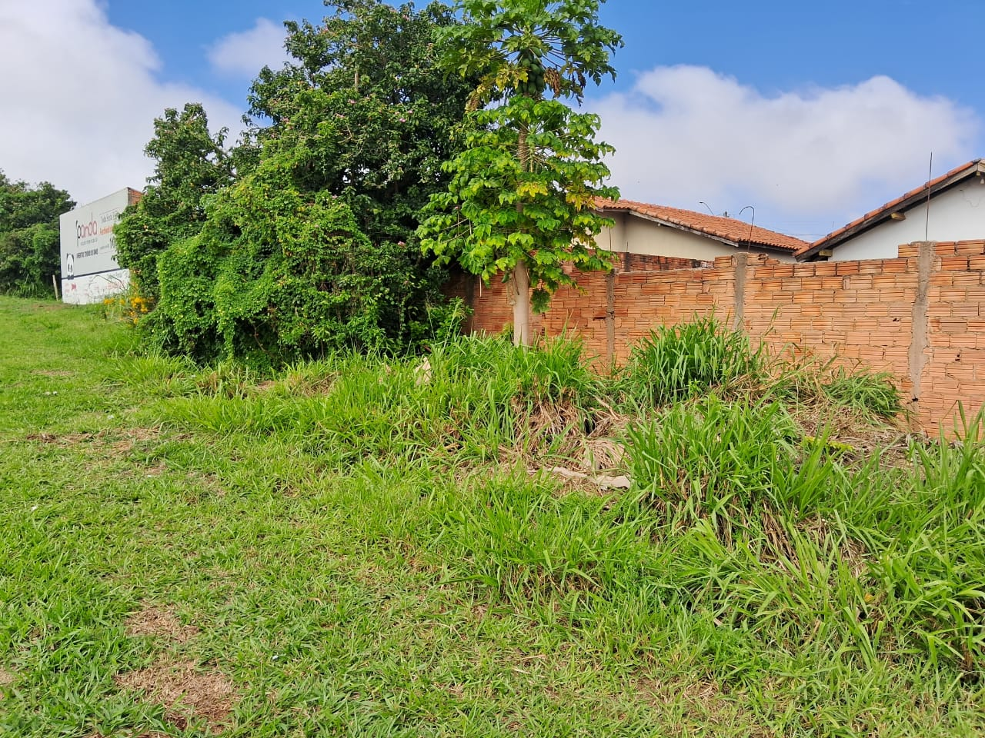 |  | 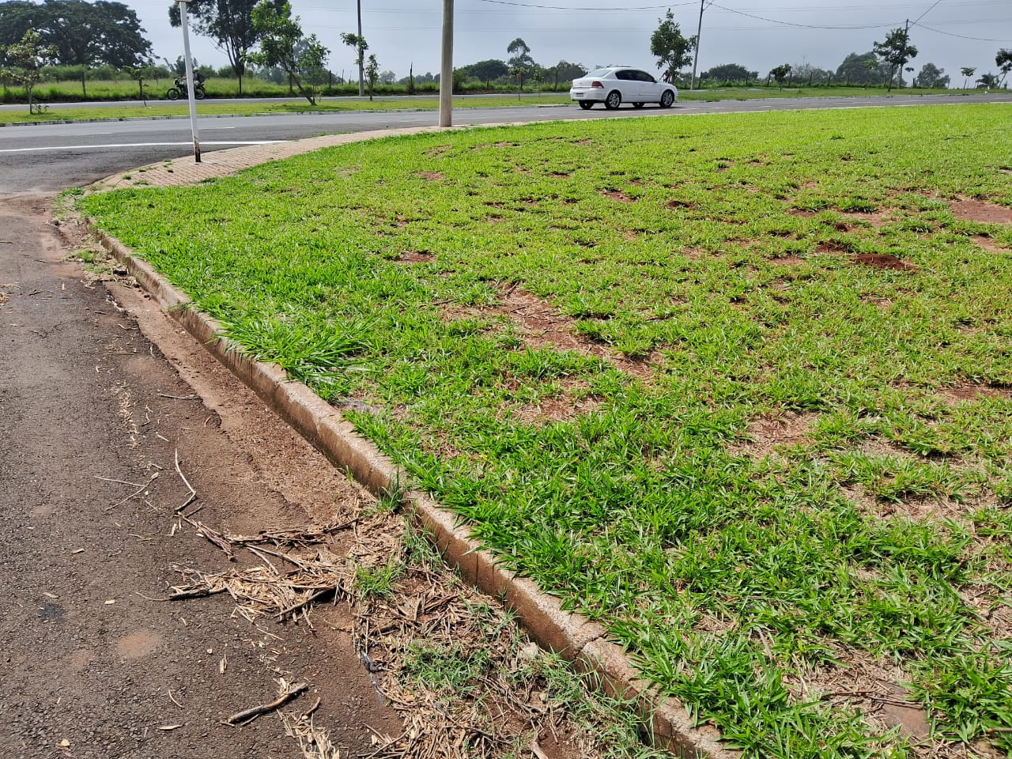
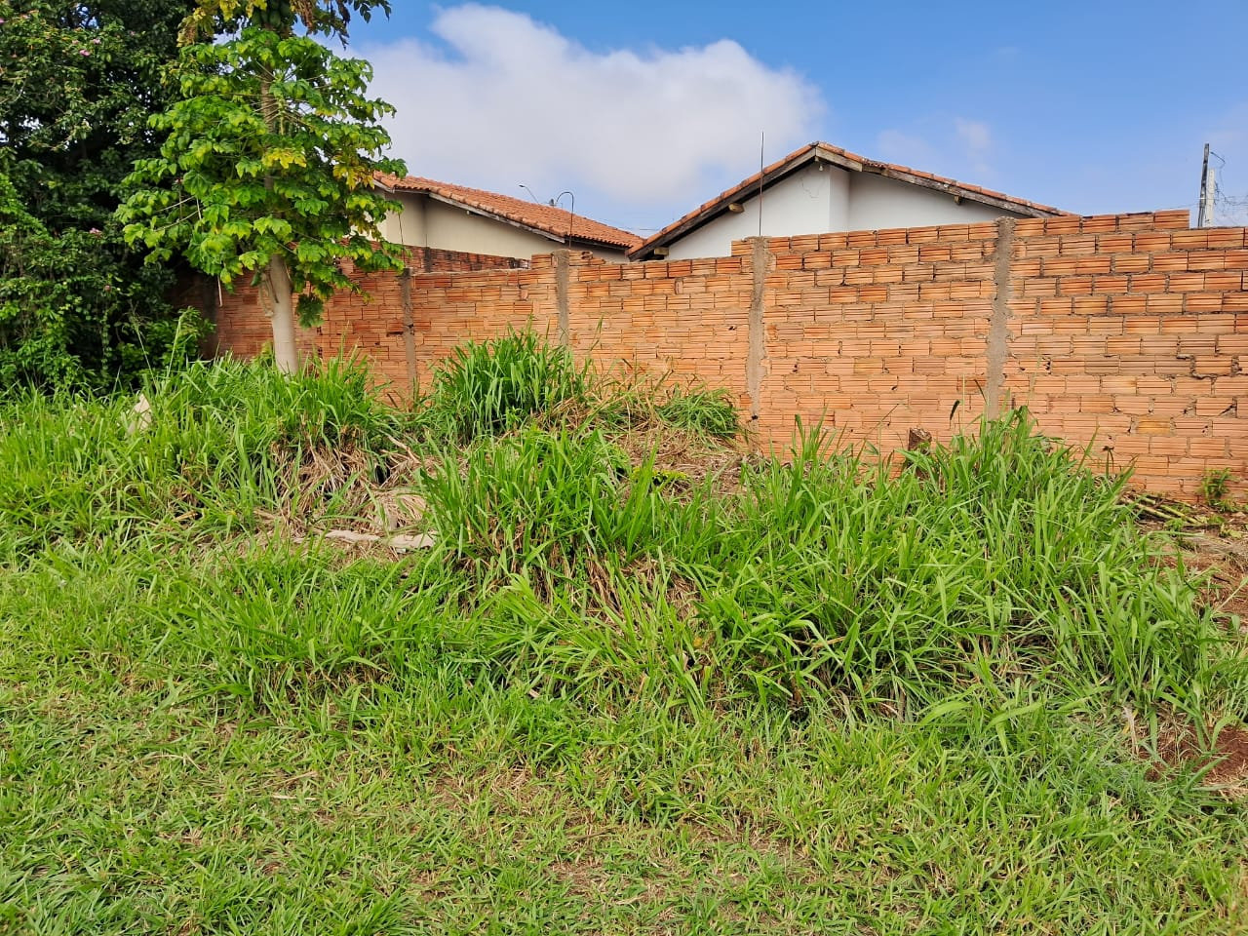 |  | 